


ZASTUPITELSTVO KRAJE
Materiál

Číslo zasedání: 18
Datum konání: 5.9.2024

Materiál č.: 7/1
Název: Návrh budoucího uspořádání sítě komunikací v Bruntále

Druh materiálu:

Obsah:
Návrh usnesení
Důvodová zpráva

Přílohy:
Příloha č. 1 - Koncept smlouvy o spolupráci
Příloha č. 2 - Usnesení výboru pro dopravu

Předkladatel:
Ing. Radek Podstawka, náměstek hejtmana kraje

Zpracovatel:
Ing. Václav Elbl, oddělení silničního hospodářství a správy dopravy, odbor dopravy

Návrhy usnesení:

Zastupitelstvo kraje

k usnesení rady kraje
č. 105/7325 ze dne 15. 7. 2024

  - bere na vědomí

informaci o záměru Zpřístupnění průmyslových ploch – ulice Zahradní v Bruntále dle předloženého materiálu

  - rozhodlo

uzavřít s městem Bruntál, IČ 00295892, smlouvu o spolupráci na dopravním řešení po zprovoznění stavby Zpřístupnění průmyslových ploch – ulice Zahradní v Bruntále“ dle předloženého materiálu

  - souhlasí

s realizací stavebních úprav silnice III. třídy č. III/4513 v souvislosti se stavbou Zpřístupnění průmyslových ploch – ulice Zahradní dle předloženého materiálu

  - schvaluje

návrh optimalizace sítě pozemních komunikací včetně návrhu zásad majetkoprávního vypořádání dle předloženého materiálu

  - rozhodlo

o bezúplatném vypořádání staveb komunikací v normových parametrech, jejich stavebních částí (objektů) a pozemků pod nimi, které se stanou budoucí součástí sítě pozemních komunikací podle zákona č. 13/1997 Sb., o pozemních komunikacích, ve znění pozdějších předpisů dle předloženého materiálu

Důvodová zpráva:
Orgánům kraje se předkládá návrh uspořádání sítě pozemních komunikací v souvislosti s realizací záměru Zpřístupnění průmyslových ploch – ulice Zahradní v Bruntále. Cílem je do silniční sítě zařadit nově vybudovanou komunikaci a do majetku města Bruntál převést část stávající silnice v délce cca 650 m; navržené řešení potvrdit uzavřením smlouvy o spolupráci.
Okolí města Bruntálu bylo v minulosti ovlivněno těžbou surovin a jejich zpracováním. Ministerstvo financí ve spolupráci s městem Bruntál připravuje v rámci revitalizace území po důlní činnosti projekt Zpřístupnění průmyslových ploch – ulice Zahradní. V souvislosti s realizací stavby se navrhuje změna v uspořádání silniční sítě spočívající v převedení tahu stávající silnice III. třídy č. 4513 na nově vybudovanou komunikaci. Návrh budoucí kategorizace silniční sítě vychází z posouzení dopravního významu dotčených pozemních komunikací v souladu s definicemi určení jednotlivých kategorií komunikací a tříd silnic podle §4 až 7 zákona č. 13/1997 Sb., o pozemních komunikacích, ve znění pozdějších předpisů.
K vlastní stavbě
Předmětem projektu je vybudování nové komunikace v šířkovém uspořádání S 9,5, která propojí nově vybudovaný Jihovýchodní obchvat s ulicí Zahradní a doplní šířkově nedostatečnou komunikaci III/4513 (ulice Polní), jež je jedinou přístupovou komunikací pro nákladní dopravu do celé průmyslové lokality. Investorem je Ministerstvo financí v rámci programu Revitalizace území po důlní činnosti v k. ú. Bruntál. Nově budovaná komunikace využívá koridor budoucího severního obchvatu Bruntálu; do realizace severního obchvatu svým dopravním významem nahradí část stávající silnice III. třídy č. III/4513.
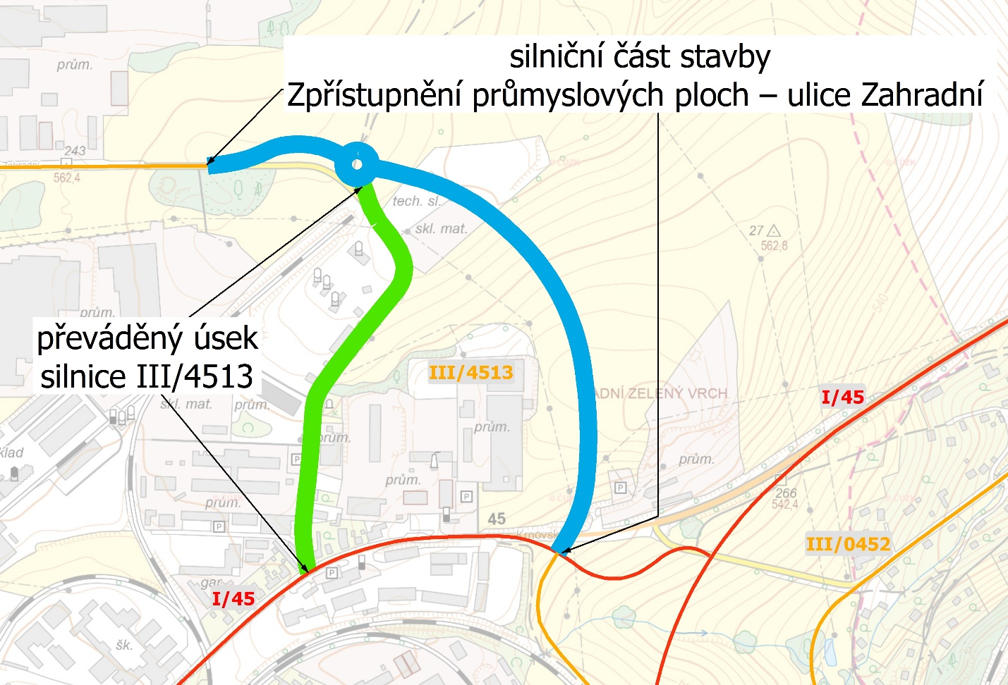
Moravskoslezský kraj je vlastníkem stavby silnice III. třídy č. III/4513 a pozemků stavbou zastavěných, to vše v katastrálním území Bruntál. Ministerstvo financí připravuje stavbu dopravního propojení stávající silnice III. třídy č. III/4513 v km cca 0,650 s budoucí trasou jihovýchodního obchvatu Bruntálu. Nově vybudovaná komunikace by svým dopravním významem měla nahradit cca 650 m stávající silnice III. třídy č. III/4513, ul. Polní v Bruntále v úseku mezi ul. Krnovskou a napojením na nově vybudovanou komunikaci.
Doporučuje se převést část silnice č. III/4513 v délce cca 650 m (pasportní délka k datu 1. 1. 2024) do majetku města Bruntál. Současně se doporučuje do majetku kraje převzít nově vybudovanou komunikaci a zařadit ji do kategorie silnice III. třídy, jak odpovídá jejímu dopravnímu významu. Navrhované řešení se doporučuje definovat smlouvou o spolupráci dle přílohy tohoto materiálu.
Na základě výše uvedeného se orgánům kraje navrhuje rozhodnout o budoucím uspořádání sítě pozemních komunikací a uzavřít předloženou smlouvu. S ohledem na skutečnost, že se stále jedná o koncept, může smlouva doznat drobných formálních změn, které však nebudou mít dopad na práva a povinnosti smluvních stran.
Navržené řešení je bez přímého dopadu do rozpočtu kraje, nabytí nového úseku pozemní komunikace bude kompenzováno převodem odpovídající délky stávající silnice do majetku města Bruntál.
Materiál byl projednán na 26. jednání Výboru pro dopravu Zastupitelstva Moravskoslezského kraje, konaném dne 20. 8. 2024, výpis z usnesení v příloze č. 2.

{Konec důvodové zprávy}

Výpis z usnesení rady kraje:
Číslo zasedání: 105
Datum konání: 15.7.2024
Materiál č.: 7/5
Název: Návrh budoucího uspořádání sítě pozemních komunikací v souvislosti s realizací záměru Zpřístupnění průmyslových ploch – ulice Zahradní v Bruntále

Číslo usnesení: 105/7325
Rada kraje
1. bere na vědomí
informaci o záměru Zpřístupnění průmyslových ploch – ulice Zahradní v Bruntále dle předloženého materiálu

2. doporučuje
zastupitelstvu kraje
rozhodnout uzavřít s městem Bruntál, IČ 00295892, smlouvu o spolupráci na dopravním řešení po zprovoznění stavby Zpřístupnění průmyslových ploch – ulice Zahradní v Bruntále“ dle předloženého materiálu

3. doporučuje
zastupitelstvu kraje
souhlasit s realizací stavebních úprav silnice III. třídy č. III/4513 v souvislosti se stavbou Zpřístupnění průmyslových ploch – ulice Zahradní dle předloženého materiálu

4. doporučuje
zastupitelstvu kraje
schválit návrh optimalizace sítě pozemních komunikací včetně návrhu zásad majetkoprávního vypořádání dle předloženého materiálu

5. doporučuje
zastupitelstvu kraje
rozhodnout o bezúplatném vypořádání staveb komunikací v normových parametrech, jejich stavebních částí (objektů) a pozemků pod nimi, které se stanou budoucí součástí sítě pozemních komunikací podle zákona č. 13/1997 Sb., o pozemních komunikacích, ve znění pozdějších předpisů dle předloženého materiálu

6. ukládá
náměstkovi hejtmana kraje
předložit návrh dle bodu 1. a doporučení dle bodu 2., 3., 4 a 5 tohoto usnesení zastupitelstvu kraje
Zodp.: Ing. Radek Podstawka
Termín: 5. 9. 2024

